

PROGRAMACIÓN II (CC67)

**Ciclo 2019-2**

**Ejercicio integrador**

Utilizando los conceptos de POO: **Herencia, polimorfismo** y manejo de archivos, se propone realizar un programa con las funcionalidades que se describen líneas abajo

* **Diseño de Formulario**

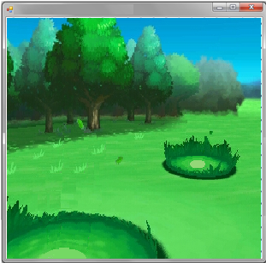 

**JUGADOR**

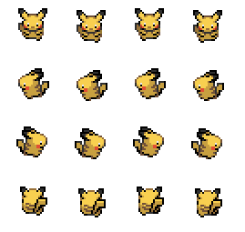

**POKEBALL**



* Se mueve aleatoriamente por toda la ventana
* **Funcionalidad**

**Jugador**

J

* + La posición inicial del jugador es “X”, “Y”.
  + El jugador se mueve con las teclas direccionales
  + Empieza con un “N” vidas.
  + El jugador debe evitar la colisión con las pokeball
    - Si el jugador colisiona con una pokeball pierde una vida y regresa a su posición inicial.
  + Si se queda sin vidas se muestra un mensaje “PERDISTE”.
  + Si el jugador logra permanecer en el escenario por “T” segundos, gana el juego y aparece un mensaje “GANASTE”

**Archivos**

Los valores “X”, “Y”, “N” y “T” son leídos de un archivo plano “*configuracion.txt*”. Si el archivo no existe debe ser creado en tiempo de ejecución.

Ejemplo

